**RÈGLEMENT du TRAIL DE L’ANJOU**

**PRÉLIMINAIRE :**

La manifestation pédestre, objet du présent règlement est interdite à tout engin à roue(s), hors ceux de l’organisation ou acceptés par celle-ci, et aux animaux.

ACCEPTATION DU REGLEMENT

Toute inscription au Trail de l’Anjou implique l’acceptation tacite et sans réserve du présent règlement et de toutes les consignes et recommandations qui en découlent, avant, pendant et après l’épreuve.

**ARTICLE 1 : ORGANISATION**

Le Département de Maine-et-Loire, le château du Plessis-Macé et l’association Angers Terre d’Athlétisme (association loi 1901 à but non lucratif) organisent le Trail de l’Anjou. Angers Terre d’Athlétisme est un club affilié à la FFA sous le numéro N°049051.

Site internet : [**www.traildelanjou.fr**](http://www.traildelanjou.fr)

Les participants à cette épreuve déclarent connaître et accepter le présent règlement et s’engagent à respecter la charte éthique couvrant l’événement.

Courses ouvertes à tous, licenciés ou non, se déroulant en une seule étape à allure libre dans un temps limité.

**ARTICLE 2 : LES ÉPREUVES**

**Article 2-1 : Départ et arrivée**

**Course des ombres :** Trail nature d’environ 12 km, en semi-autonomie.

Départ le samedi 1 novembre 2025 – 17 h 00 ; lieu de départ : château du Plessis-Macé

**Course des choucas (famille en duo) :** Trail nature d’environ 1500 m.

Départ le samedi 1 novembre 2025 – 15 h 30 ; lieu de départ : château du Plessis-Macé

**Les horaires sont susceptibles de changer pour des raisons d’organisation.**

Les arrivées sont prévues au château du Plessis-Macé.

**Article 2-2 : Barrières horaire**

Pour des raisons d’organisation, il est établi une barrière horaire sur une base de 7 km/h de moyenne. Il revient aux membres de la commission serre-file de décider de la mise hors course d’un participant après rappel de ce point du règlement. Tout coureur mis hors course devra remettre son dossard aux membres de la commission serre-file et rejoindre l’arrivée ou le poste de contrôle le plus proche en suivant le parcours sous sa propre responsabilité.

**ARTICLE 3 : CONDITIONS DE PARTICIPATION**

**Article 3-1 : Catégorie d’âge**

La course des ombres est ouverte aux coureurs(ses) licencié(e)s et non licencié(e)s, à partir de la catégorie “Cadets” de la FFA, soit né(e)s à partir de 2009, et jusqu’aux catégories Masters.

Les engagé(e)s mineur(e)s à la date de l’épreuve, devront fournir une autorisation parentale ou du tuteur légal attestant que le questionnaire relatif à l’état de santé du sportif mineur a été complété et que les réponses à toutes les questions ont été négatives. Elle est à joindre au dossier d’inscription.

Il est rappelé que des contrôles seront effectués durant l’épreuve afin d’assurer de parfaites conditions de régularité de course. **Il est expressément indiqué que les coureurs participent à la compétition sous leur propre et exclusive responsabilité. Participer à une course hors stade relève de la responsabilité de chaque participant qui garde la possibilité de ne pas prendre le départ pour tout motif qu’il jugera utile.**

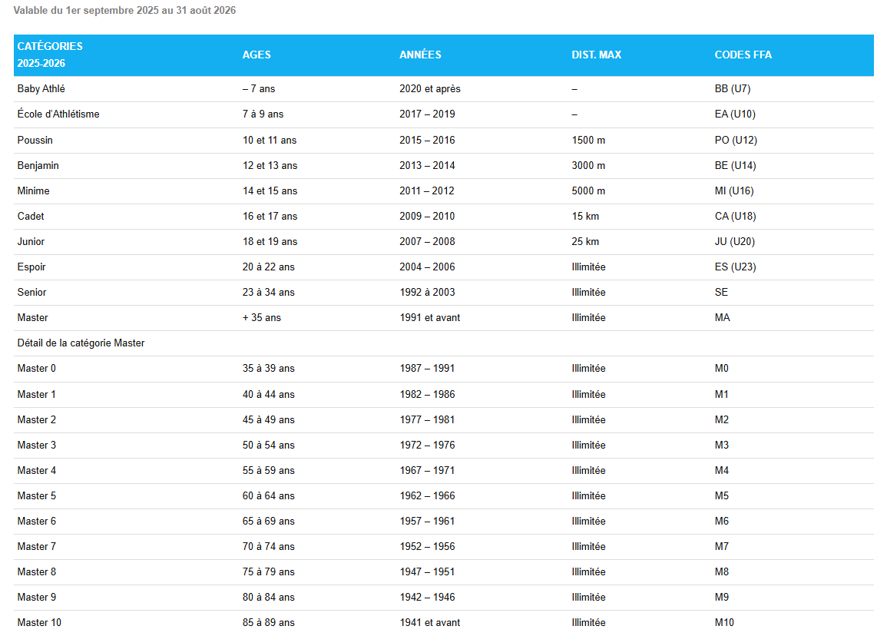

**Article 3-2 : Certificat médical**

Conformément à l’article 231-2-1 du code du sport, la participation à la compétition est soumise à la présentation obligatoire :

**3.2.1 - Personnes mineures**

Pour les personnes mineures de toutes nationalités, leur participation à une compétition est soumise à la présentation obligatoire à l'organisateur soit :

- d'une licence Athlé Compétition, Athlé Entreprise, Athlé Running délivrée par la FFA, en cours de validité à la date de la manifestation. Les autres licences délivrées par la FFA (Santé, Encadrement et Découverte ne sont pas acceptées).

- d’un questionnaire relatif à son état de santé renseigné conjointement par l’athlète et les personnes exerçant l'autorité parentale, dont le contenu est précisé par arrêté conjoint du ministre chargé de la santé et du ministre chargé des sports.

Les personnes exerçant l'autorité parentale sur le mineur attestent auprès de la FFA que chacune des rubriques du questionnaire donne lieu à une réponse négative. À défaut, elles sont tenues de produire un certificat médical attestant de l'absence de contre-indication à la pratique de l’athlétisme ou de la discipline concernée en compétition datant de moins de six mois.

Dans le cas où les participants étrangers sont tenus de fournir un certificat médical d’absence de contre-indication, ce certificat doit être rédigé en langue française, daté, signé et permettre l'authentification du médecin, que ce dernier soit ou non établi sur le territoire national. S'il n'est pas rédigé en langue française, une traduction en français doit être fournie.

**3.2.2 - Personnes majeures**

Pour les personnes majeures de toutes nationalités, leur participation à une compétition est soumise à la présentation obligatoire à l'organisateur soit :

- d'une licence Athlé Compétition, Athlé Entreprise, Athlé Running délivrée par la FFA, en cours de validité à la date de la manifestation. Les autres licences délivrées par la FFA (Santé et Encadrement) ne sont pas acceptées ;

- d’une attestation (papier, électronique ou de type QR Code) indiquant que la personne a réalisé le Parcours de Prévention Santé (ou « PPS ») mis en place par la FFA via sa plateforme dédiée dont les conditions d’utilisation seront établies également par cette dernière. Pour être valable, le PPS doit avoir été effectué au maximum trois mois avant la date de la course.

Les athlètes étrangers, même licenciés d’une fédération affiliée à l’IAAF, doivent fournir un certificat médical en langue française (ou accompagné d’une traduction en langue française si rédigé dans une autre langue).

**Article 3-3 : Modalité et droits d’inscription**

Les inscriptions s’effectuent sur le site : [**www.traildelanjou.fr**](http://www.traildelanjou.fr) (ou sur le site de notre prestataire Timepulse)

Ouverture des inscriptions : le 15 septembre à 14h

Le nombre d’inscrits est fixé à 1000 participants pour la distance de 12 km.

Le nombre d’inscrits est fixé à 50 duos pour la course famille.

Les droits d’inscriptions sont donnés dans le tableau ci-dessous.

|  |  |  |
| --- | --- | --- |
| Tarifs  (hors frais TimePulse) | Trail des ombres (12 km) | **15 € / tarif FFA à 13€** |
| Duo des familles | **0 €** |

**Article 3-4 : Clôture des inscriptions**

La clôture des inscriptions en ligne est fixée au jeudi 30 octobre à 12h.

**Article 3-5 : Athlètes handisports.**

Le parcours de la manifestation ne permet pas l’accueil des athlètes en fauteuil mais permet la participation en joëlette.

**Article 3-6 : Contenu de l’inscription**

Les droits d’inscriptions octroient :

* Un dossard personnalisé avec le nom et prénom du participant,
* Un ravitaillement liquide et solide,
* La présence de 50 signaleurs sur les circuits pour assurer la sécurité des participants,
* La présence d’une équipe médicale pour la sécurité des coureurs,

**Article 3-7 : Dossards**

L’athlète doit porter, pendant la totalité de la compétition, dans son intégralité, un dossard fourni par l’organisation sur sa poitrine.

Le dossard sera à retirer le vendredi 31 octobre entre 11h et 19h chez le partenaire du trail : Décathlon Beaucouzé**.** Pour ceux-celles domicilié(e)s hors de l'agglomération d'Angers qui n'auraient pu venir retirer leur dossard, possibilité d'un retrait sur la place au château du Plessis-Macé à partir de 14h.

La présentation d'une pièce d'identité valide sera nécessaire pour le retrait du dossard.

Les épingles à nourrice ne seront pas fournies par l'organisation.

**Article 3-8 : Matériel de sécurité**

Les concurrents sont priés de prendre des tenues adéquates qui permettent de courir dans toutes conditions. Une lampe frontale en état de fonctionnement est également obligatoire pour prendre le départ de la course.

**Article 3-9 : Rétractation**

Tout engagement est ferme et définitif et ne donne pas lieu à remboursement en cas de non-participation.

**ARTICLE 4 : CESSION DE DOSSARD**

**Article 4-1 : Transfert d’inscription**

Tout engagement est personnel. Aucun transfert d’inscription n’est autorisé pour quelque motif que ce soit. Toute personne rétrocédant son dossard à une tierce personne sera reconnue responsable en cas d’accident survenu ou provoqué par cette dernière durant l’épreuve. Toute personne disposant d’un dossard acquis en infraction avec le présent règlement pourra être disqualifiée. L’organisation décline toute responsabilité en cas d’accident face à ce type de situation.

**ARTICLE 5 : ASSURANCES**

**Article 5-1 : Responsabilité civile.**

La responsabilité civile de l’organisateur et des participants est couverte par la police d’assurance n° 04369692A souscrite auprès de Groupama. ATA a souscrit par l’intermédiaire de la FFA une extension individuelle accident et assistance pour les participants non licenciés sous le contrat MAIF n°4121633J.

**Article 5-2 : Assurance dommages corporels**

Sauf s’ils y ont renoncé, les athlètes licenciés FFA sont couverts par une assurance dommages corporels. Il est vivement conseillé aux autres athlètes de souscrire une assurance personnelle couvrant les dommages corporels auxquels leur pratique sportive peut les exposer.

**ARTICLE 6 : RÈGLES SPORTIVES**

La compétition se déroule selon les règles sportives de la FFA.

**Article 6-1 : Jury**

Le jury est composé d’officiels de la FFA, sous l’autorité d’un ou plusieurs juges-arbitres officiels running. Les éventuelles réclamations peuvent être faites conformément aux procédures fédérales. Leurs décisions sont sans appel.

**Article 6-2 : Suiveurs**

Aucun suiveur n’est accepté sous peine de disqualification.

**Article 6-3 : Bâtons**

Le port des bâtons n’est pas autorisé.

**Article 6-4 : Assistance**

Aucune assistance n’est autorisée.

**Article 6-5 : Chronométrage**

Le chronométrage est assuré par un transpondeur électronique intégré au dossard. Le port d’un transpondeur ne correspondant pas à l’identité du porteur entraînera la disqualification du concurrent.

**Article 6-6 : Vestiaires et douches**

Sur le site de la course, il n’y aura ni vestiaire ni douche à disposition des coureurs.

**ARTICLE 7 : CLASSEMENT ET RÉCOMPENSES**

**Article 7-1 : Classement**

À l’issue de la course, et après vérification, un classement officiel sera établi dès le franchissement de la ligne d’arrivée. Le classement officiel est basé sur le « temps officiel ». Le temps officiel est le temps qui s’est écoulé entre le coup de pistolet et le franchissement de la ligne d’arrivée par l’athlète.

**Article 7-2 : Récompenses**

Une récompense sera offerte aux trois premiers hommes et trois premières femmes de la course des ombres (12 km) (classement scratch)

**Article 7-3 : Publication des résultats**

Les résultats seront publiés sur le site internet de l’événement : [**www.traildelanjou.fr**](http://www.traildelanjou.fr) (ou sur le site de notre partenaire Timepulse)

**ARTICLE 8 : RAVITAILLEMENTS**

Un ravitaillement sera proposé au 8e km ainsi qu’à l’arrivée. Dans le respect de la charte développement durable, il ne sera pas mis de gobelet à disposition des participants à l’arrivée.

**ARTICLE 9 : SÉCURITÉ ET SOINS**

**Article 9-1 : Voies utilisées**

Le Trail de l’Anjou est un trail nature. Sur les portions ouvertes à la circulation, les concurrents devront impérativement emprunter le côté droit de la chaussée.

**Article 9-2 : Sécurité des concurrents**

La sécurité des concurrents est assurée par un médecin, par le Service Département d’Incendie et de Secours de Maine-et-Loire et par la présence de signaleurs bénévoles sur l’ensemble du parcours. Le service médical et les secouristes sont habilités à mettre hors course tout concurrent paraissant inapte à poursuivre l’épreuve.

**Article 9-3 : Entraide entre concurrents**

Tout concurrent est tenu à assistance en cas d’accident d’un autre coureur, dans l’attente des secours.

**Article 9-4 : Abandon**

En cas d’abandon de la course, le concurrent ne doit pas quitter le parcours. Il est tenu de se diriger vers un signaleur bénévole, un membre de l’organisation, ou le poste de secours le plus proche pour signaler sa décision d’abandonner et pour lui remettre son dossard.

**Article 9-5 : Stand de récupération**

Il n’est pas prévu à l’arrivée des stands de récupération avec kinésithérapeute et masseur.

**ARTICLE 10 : PROTECTION DE L’ENVIRONNEMENT**

Tout abandon de matériel, tout jet de déchet hors des lieux prévus à cet effet entraînera la mise hors-course du concurrent fautif.

L’organisateur s’inscrit dans une démarche d’éco-label en partenariat avec le département du Maine et Loire, à ce titre le participant s’engage à respecter le site emprunté.

**ARTICLE 11 : DROIT À L’IMAGE**

Chaque participant autorise expressément l'organisateur ainsi que les partenaires à utiliser les images fixes ou audiovisuelles sur lesquelles il pourrait apparaître, prises à l'occasion du Trail de l’Anjou par tous moyens audiovisuels (image/son, téléphone, photo/vidéo...) sur tous les supports y compris internet, les documents publicitaires et promotionnels liés à cette compétition dans le monde et pour une durée de 30 ans.

**ARTICLE 12 : FORCE MAJEURE**

En cas de force majeure, l’organisateur pourra à tout moment mettre fin à la manifestation. Les participants en seront prévenus par tous les moyens possibles, ils devront alors se conformer strictement aux directives de l’organisation. Le non-respect de ces consignes, entraînera de facto, la fin de la responsabilité de l’organisateur. Le participant ne pourra prétendre à aucun remboursement, ni aucune indemnité à ce titre.

**ARTICLE 13 : ANNULATION**

L’organisateur se réserve le droit d’annuler la manifestation soit sur la requête de l’autorité administrative, soit en cas de force majeure, de canicule, de pandémie ou de restriction sanitaire (confinement, couvre-feu…). Aucune indemnité ne pourra être versée à ce titre. Le participant ne pourra prétendre à aucun remboursement, ni aucune indemnité à ce titre.

**ARTICLE 14 : ACCEPTATION DU PRÉSENT RÈGLEMENT**

Toute inscription à l’épreuve entraîne la totale adhésion à ce règlement et à l’acceptation de toutes ses clauses.